Всероссийская олимпиада по технологии Муниципальный этап

Номинация «Культура дома и декоративно-прикладное творчество»

10-11 класс
(Тестовые задания 1-24 оцениваются в 1 балл, задание 25 — в 11 баллов)

- Впишите пропущенное слово:
Все технологии можно отнести к одному трех видов:
  - материальные;
2)
3) социальные.

- Отметьте в таблице знаком + стадии механической кулинарной обработки пищевых продуктов, которым подвергаются овощи, перечисленные в первой колонке таблицы.

Овощи | Сортировка | Калибровка | Мойка | Очистка | Дочистка | Промывание | Нарезка
Картофель
Томаты
Лук
Салат

- Перечислите современное подогревочное оборудование, используемое в кулинарии.

2 -
4 -
5 -

- Напишите, о каком виде кулинарной обработки продуктов идет речь? Варка продуктов в небольшом количестве жидкости или в собственном соку.
Ответ:

- Перечислите известные вам виды теста.

2 -
4 -
5 -

- R способам тепловой обработки мяса относятся (выберите правильный ответ): а) варка, пассерование, тушение;
6) варка, жаренье, тушение;
в) жаренье, бланширование, тушение; г) жаренье, бланширование, запекание.

- О каком овоще идет речь?
Родиной этого овоща считаются регионы Средиземноморья. С древнейших времен в пищу употребляли его листья, а корнеплоды использовались только как лекарство. Древние римляне и греки использовали корнеплоды этого овоща как средство для уменьшения жара, для лечения ран и кожных проблем. В то время корнеплоды были длинными и узкими, а привычная для нас округлая форма была выведена только в 16 веке в Германии и Италии. Еще через 200 лет овощ приобрел огромную популярность в Центральной и Восточной Европе, его стали широко использовать в пищу.
Ответ:

- Назовите растение, из волокон которого сегодня научились изготавливать ткань, такую же мягкую, как и из хлопка.
Ответ:

- Что обозначают данные символы по уходу за изделиями из шерсти?

2)

- Впишите недостающие слова в таблице свойств искусственных волокон:
Волокно | Блеск | Прочность | Сминаемость
вискозное | резкий | высокая, уменьшается в мокром  GOGTOЯHИИ
 | матовый | высокая (но меньше, чем у  вискозы) | малая
триацетатное |  | невысокая | малая

Составьте три пословицы, подбирая словосочетания из различных колонок. Начало
пословицы может быть в любой колонке
таковы и ткани | каков ткач | какова мать
таков и сын | покупаешь зерно - | К И GЩHO
не каждое журчание - | покупаешь ткань - | вода
купи пшеницу | не все тканое - | бязь
Ответ:

2)

- Отметьте знаком «+» все правильные ответы
Застежка «молния» в швейном изделии относится к соединениям: а) подвижным;
6) неподвижным; в) разъемным;
г) неразъемным.

- Рассчитайте расстояние от линии талии до линии бедер, если мерка Дтс = 32,6 см. Решение: Ответ:

- Установите соответствие между профессией и выполняемыми функциональными действиями, используя буквенно-цифровое отображение
А | Эскиз модели одежды | 1 | Технолог швейного производства
Б | Чертеж (конструкция) выкройки | 2 | Художник-конструктор
В | Технология (способы изготовления) | 3 | Заведующий производством
Г | Готовое швейное изделие | 4 | Оператор швейного оборудования
 |  | 5 | Художник-модельер
Ответ: А — , Б — , В — , Г -

- Отметьте знаком «+» правильный ответ. Основными критериями выбора угюга являются:
а) подошва, цвет, функция подачи пара, вес, функция автоотключения;
6) подошва, функция подачи пара, мощность парового удара, функция автоотключения; в) функция подачи пара, мощность, цвет, вес;
г) функция подачи пара, мощность парового удара, вес, функция автоотключения.

- Такой машинный краевой шов используется для обработки горловины круглой формы? Ответ:

- Определите название машинных операций при обработке следующих узлов:
  - боковые срезы юбки
  - нижний срез юбки
  - пояс к юбке
  - концы пояса

- Что произойдет при вращении махового колеса швейной машины в обратном

направлении (выберите правильный ответ)?
а) машина будет шить в обратном направлении;
6) оборвется верхняя нитка;
в) машина будет распускать проложенную строчку; г) сломается игла.

- Заполните пропуски в тексте, используя следующие слова для справок: цвет, внешние, фасон, брюки, ткань, внутренние, индиго, деним.

из которой традиционно делают джинсы, называется
». Секрет этого материала заключается в особом переплетении нитей:
нити прокрашены, а - нет. Эта особенность дает возможность успешно манипулировать с и достигать «элегантной потертости», которая так привлекает поклонников стиля. Не зря лозунг джинсовых многих марок звучит примерно так: «Чем дольше их носишь, тем лучше они выглядят». Классический краситель джинсовой ткани - . Право считаться изобретателем современных джинсов принадлежит Ливай Строссу, который после переезда в Америку сменил имя на Леви Страусс. Именно он придумал объединить прочную, дешевую ткань с удобным и стильным

- Впишите пропущенное слово:
- это отделочный материал, используемый для украшения одежды и других изделий. В далекие времена его делали из металла и даже из крылышек жуков златок, которые водятся в Индии. В переводе с греческого означает «золотая песчинка, золотинка».

- Такие вы знаете классические стили дизайна интерьера?

2)
4)
5)

- Решите задачу:
Предприниматель приобретает партию товара за 30 000 рублей и продает ее за 40 000 рублей. Затем он покупает другую партию этого же товара за 35 000 рублей и продает за 47 000 рублей. Найдите объем прибыли предпринимателя в результате этих операций.
Решение:
Ответ:

- Допишите предложение:
Счетчик электрической энергии измеряет

- Впишите в таблицу недостающие области человеческой деятельности, к которым относятся перечисленные профессии:
 |  |  | Человек - техника |  | Человек - человек
ветеринар | бухгалтер |  | машинист | дизайнер | учитель
лесник | программист |  | токарь | повар | врач
агроном | корректор |  | инженер | певец | ПGИХОЛО Г

- Творческое задание. Даны детали кроя платья.
- Выполните эскиз модели в соответствии с деталями кроя.
- Опишите внешний вид модели по предложенной форме.
- Составьте последовательность поузловой обработки изделия.

Детали кроя
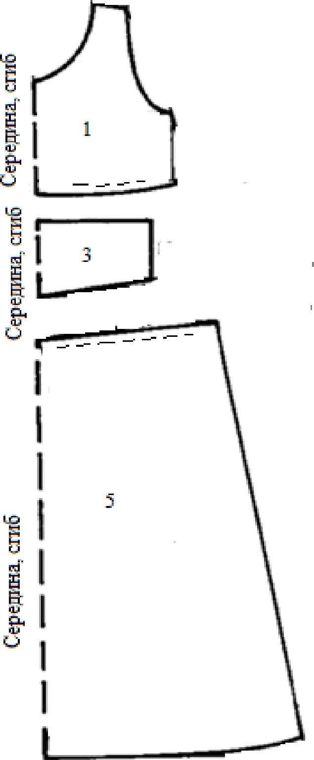
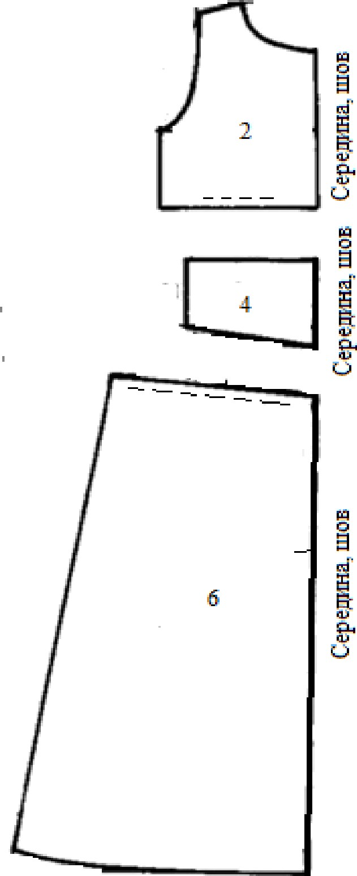

1 — Перед лифа — 1 деталь 2 — Спинка лифа — 2 детали
3 — Вставка переда лифа — 2 детали 4 — Вставка спинки лифа — 4 детали
5 — Переднее полотнище — 1 деталь
6. — Заднее полотнище — 2 детали

- Эскиз модели
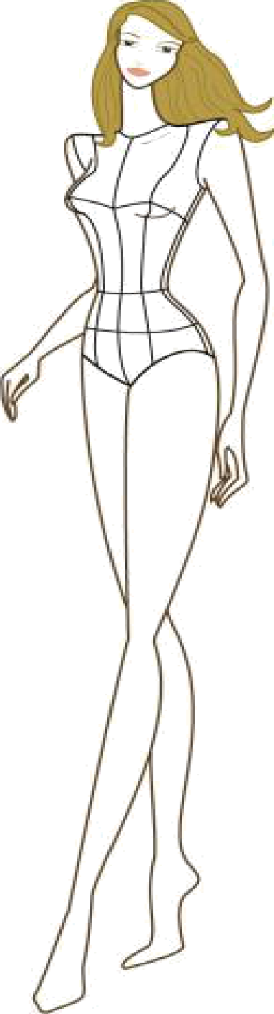

- Описание внешнего вида изделия
Наименование изделия Характеристика ткани Силуэт Описание деталей:

- Последовательность поузловой обработки.
